جامعة المنارة

كلية: الصيدلة

اسم المقرر: كيمياء عامة ولا عضوية

رقم الجلسة (6)

عنوان الجلسة

التحليل الكيفي لكاتيونات المجموعتين الرابعة والخامسة

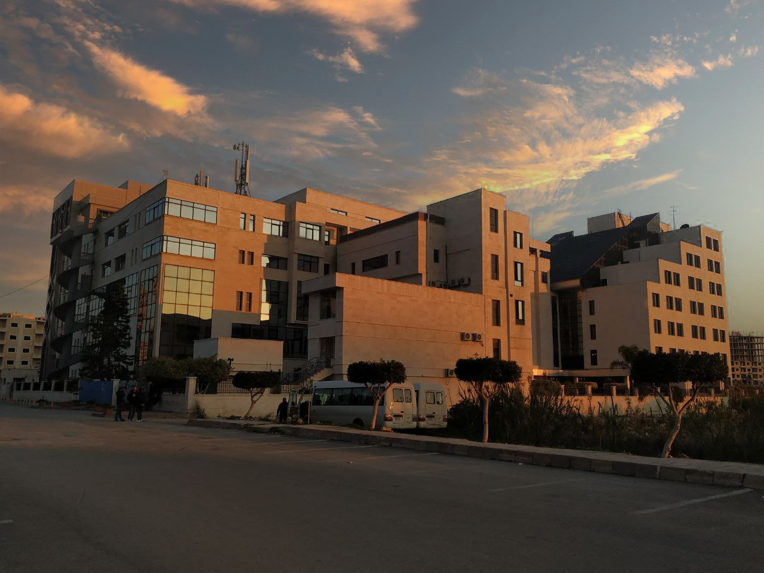
الفصل الدراسي الثاني العام الدراسي 2022-2023

جدول المحتويات
Contents
العنوان | رقم الصفحة
الغاية من الجلسة | 3
مقدمة | 3
تفاعلات الكشف عن كاتيوني الألمنيوم والزنك | 3
تفاعلات الكشف عن كاتيون الكروم | 4
الكشف عن كاتيون المنغنيز | 5
الكشف عن كاتيون البزموت | 6
الكشف عن كاتيون الأنتموان | 6
الكشف عن كاتيون الحديد الثنائي | 6
الكشف عن كاتيون الحديد الثلاثي | 6

الغاية من الجلسة:

الدراسة التحليلية الكيفية لكاتيونات المجموعتين التحليليتين الرابعة والخامسة، ودراسة مفهوم الأكسدة-إرجاع .

مقدمة:
تتضمن هذه المجموعة عناصر الألمنيوم، الزنك، الكروم، البزموت، الأنتموان والحديد.
سيتم التركيز على دراسة الحديد والألمنيوم والزنك كونها من العناصر الأساسية الموجودة في الطبيعة، وكذلك سيتم دراسة مفهوم الأكسدة والإرجاع من خلال دراسة شاردتي الحديد والكروم عند درجات أكسدة مختلفة.

أولاً: تفاعلات الكشف عن كاتيوني الألمنيوم والزنك:
باستخدام قلوي قوي:
شاردة الألمنيوم
شاردة الزنك

كمية قليلة من قلوي قوي وبالتدريج

راسب أبيض جلاتيني للألمنيوم
راسب أبيض غباري مبعثر للزنك

إضافة زيادة من الكاشف
انحلال الراسب

الجزء العملي:
الأدوات اللازمة: أنابيب اختبار زجاجية(test tubes) ، قطارات بلاستيكية.
المواد اللازمة: محاليل بتركيز 0.1N لكل من (هيدروكسيد الصوديوم، كلوريد المنغنيز، كلوريد الزنك أو سلفات الزنك، كلوريد الألمنيوم، كلوريد الكروم الثلاثي، كلوريد الحديد، كبريتات الحديدي، كبريتيد الصوديوم)، ماء أوكسجيني بتركيز 20%.
العمل المخبري:
- خذ أنبوبي اختبار نظيفين ومغسولين جيداً بالماء العادي ثم المقطر وضع في الأول 0.5ml من محلول يحوي أيون الالمنيوم وفي الثاني 0.5ml من محلول يحوي أيون الزنك.
- أضف إلى محتويات الأنبوبين السابقين محلول هيدروكسيد الصوديوم بالتدريج نقطة نقطة حتى ظهور التغير اللوني والرواسب البيضاء.
- تابع إضافة محلول هيدروكسيد الصوديوم بعد ترك الرواسب فترة قصيرة من الزمن حتى ترقد وتستقر ولاحظ النتيجة.
- *** شكل الراسب الأبيض:
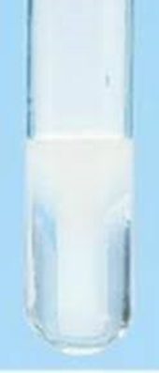

الكشف عن كاتيون الزنك من خلال التفاعل مع قلوي ضعيف:
الكاشف | المشاهدة | المعادلة | تأثير الأسس
هيدروكسيد الأموينوم  (كمية قليلة) | راسب أبيض اللون |  | يذوب الراسب في فائض من القلوي الضعيف
الكشف عن كاتيون الألمنيوم باستخدام قلوي ضعيف:
الكاشف | المشاهدة | المعادلة | تأثير الأسس
هيدروكسيد الأمونيوم  (كمية قليلة) | راسب أبيض اللون |  | يذوب الراسب في فائض من القلوي الضعيف

ثانياً: الكشف عن كاتيون الكروم باستخدام الماء الأوكسجيني في وسط قلوي قوي:
تذكر مفهوم درجات الأكسدة

** يترسب الكروم الثلاثي باستخدام قلوي قوي بكمية قليلة لإعطاء راسب أخضر مزرق، وبإضافة فائض من القلوي القوي ينحل الراسب لإعطاء محلول أخضر الكروميت، ومن ثم يظهر محلول أصفر الكرومات بإضافة الماء الأوكسجيني والمزيد من القلوي القوي.
*** طبّق الخطوات السابقة باستخدام أنبوب اختبار نظيف مغسول جيّداً بالماء العادي ثمّ المقطر.
**** لاحظ النتائج.
***** سجّلها في الجدول التالي مع المعادلات الشاردية الموافق:

اسم الكاشف | شرط التفاعل | المشاهدة | المعادلة
قلوي قوي | كمية ..............
قلوي قوي | كمية ..............
ماء أوكسجيني

ثالثاً: الكشف عن كاتيون المنغنيز:
- يستخدم أنيون الكبريتيد للكشف عن المنغنيز في محاليله المائية، حيث يشكل هذا الأنيون مع الشاردة المدروسة راسباً بلون وردي مميز ورائحة كريهة جداً تشبه رائحة البيض الفاسد، إذ تأتي هذه الرائحة من الكبريتيد المستخدم في عملية الكشف.
العمل المخبري:
- خذ أنبوب اختبار نظيف ومغسول جيداً بالماء العادي ثم المقطر وضع فيه 0.5ml من محلول يحوي أيون المنغنيز.
- أضف إلى محتويات الأنبوب السابق 0.5ml من محلول كبريتيد الصوديوم.
- لاحظ تشكل الراسب ونظّم نتائجك في الجدول التالي:

اسم الكاشف | المشاهدة | المعادلة

رابعاً: الكشف عن كاتيون البزموت:

اسم الكاشف | المشاهدة | المعادلة
يوديد البوتاسيوم | راسب أسود
كمية فائضة من يوديد البوتاسيوم | محلول برتقالي اللون

خامساً: الكشف عن كاتيون الأنتموان:

اسم الكاشف | المشاهدة | تأثير إضافة قلوي قوي
كبريتيد الهيدروجين | راسب برتقالي اللون | يذوب الراسب في القلوي القوي ويظهر لون شفاف

سادساً: الكشف عن كاتيون الحديد الثنائي (الحديدي):

اسم الكاشف | شرط التفاعل | المشاهدة
كاشف تشوغايف | وسط أمونيومي | معقد بلون أحمر ذواب في الماء

سابعاً: الكشف عن كاتيون الحديد الثلاثي:

اسم الكاشف | المشاهدة | المعادلة
ثيو سيانات الأمونيوم | معقد أحمر دموي

ملاحظــــات:
- يستخدم حمض الطرطير عند تفاعل كاشف تشوغايف مع الحديد الثنائي للتخلص من التأثير المعيق لكاتيون الحديد في الوسط النشادري والمتمثل بترسيب هيدروكسيد الحديد الثلاثي بشكل راسب بني.
- لا يذوب راسب هيدروكسيد الحديد الثلاثي في فائض من القلوي القوي لكنه يذوب في الحموض وكذلك هو الحال بالنسبة لراسب هيدروكسيد الحديدي.
- يذوب راسب كبريتيد المنغنيز في الحموض لتتحرر شاردة المنغنيز من جديد.
- يوضّح الشكل التالي مخطط الكشف عن كل من كاتيوني الحديد الثنائي والثلاثي:
كاتيون الحديد الثنائي
كاتيون الحديد الثلاثي

قلوي قوي

راسب بني مُحمر للحديد الثلاثي
راسب أخضر فاتح للحديد الثنائي

فري سيانيد البوتاسيوم
فروسيانيد البوتاسيوم

راسب أزرق قاتم يُسمى أزرق ترمبل وهو يذوب في هيدروكسيد الصوديوم

راسب أزرق قاتم يُسمى أزرق بروسيا وهو يذوب في هيدروكسيد الصوديوم

